PHYSIQUE-CHIMIE
Calculatrices autorisées.
Autour du sang : pH, teneur et consommation en dioxygène, hydrodynamique et pouls
À partir d'un liquide d'intérêt biologique, le sang, le problème aborde l'étude du pouvoir tampon (Partie - I), le principe de la mesure d'une teneur en dioxygène et sa consommation animale (Partie - II), l'hydrodynamique d'un fluide visqueux (Partie - III), et enfin propose une modélisation de la propagation d'une onde de pression sanguine (Partie - IV). Ces quatre parties sont indépendantes.
Partie I - Le sang : un milieu tamponné
Dans cette partie, tous les calculs seront effectués à ${37}^{∘}C$, température du corps humain.
Données :
$$\begin{matrix}\text{ Produit ionique de l'eau } & K_{e}=2,40⋅{10}^{−14} \\ \text{ Constante d'acidité } & K_{a}\left(H_{2}{CO}_{3}/{HCO}_{3}^{−}\right)=4,30⋅{10}^{−7}\end{matrix}$$
L'activité métabolique et l'ingestion d'aliments peuvent introduire des espèces acido-basiques dans le sang. Or, la survie des cellules nécessite que le $pH$ varie très peu autour d'une valeur optimale. Ainsi le sang humain constitue un milieu tamponné : son $pH$ varie très peu par addition d'un acide ou d'une base ou par dilution. Le $pH$ reste compris dans l'intervalle $7,36−7,44$ en temps normal.
I.A - Le sang est en partie tamponné par le couple $H_{2}{CO}_{3}/{HCO}_{3}^{−}$de concentration totale $0,0280 mol⋅{ L}^{−1}$.
I.A.1) Donner les schémas de Lewis de la molécule $H_{2}{CO}_{3}$ et de l'ion ${HCO}_{3}^{−}$. Préciser leur géométrie d'après le modèle VSEPR.
I.A.2) Sachant que le $pH$ du sang vaut 7,40, calculer les concentrations en $H_{2}{CO}_{3}$ et ${HCO}_{3}^{−}$avec trois chiffres significatifs.
I.B - Lors d'un effort physique important, il se forme de l'acide lactique ${CH}_{3}−CHOH−COOH$, noté HB , qui est ensuite éliminé dans le sang sous la forme d'ion lactate $B^{−}$selon la réaction prépondérante quantitative: $HB+{HCO}_{3}^{−}→H_{2}{CO}_{3}+B^{−}$.
Filière PSI
I.B.1) L'acide lactique produit dans les cellules est de configuration $S$. Donner sa représentation de Cram.
I.B.2) Pour un apport de $2,00⋅{10}^{−3} mol⋅{ L}^{−1}$ d'acide lactique, quelle est la nouvelle valeur du $pH$ du sang? Cette valeur est-elle compatible avec la vie?
I.B.3) En réalité, la respiration permet de maintenir constante la concentration en $H_{2}{CO}_{3}$ en éliminant l'excès de $H_{2}{CO}_{3}$ par l'expiration de dioxyde de carbone. Dans ces conditions, quelle est la nouvelle valeur du $pH$ après un apport de $2,00⋅{10}^{−3} mol⋅{ L}^{−1}$ d'acide lactique?
Partie II - Le dioxygène : mesure in vivo et consommation animale
II.A - Sonde de Clark
Dans cette partie, tous les calculs seront effectués à ${25}^{∘}C$.
Données :
$$\frac{RT}{F}ln⁡(10)=0,06 V$$
Potentiel standard | $$E^{∘}\left(Ag^{+}/Ag\right)=0,80 V$$
Produit de solubilité | $$K_{s}(AgCl)=2,1⋅{10}^{−11}$$
Masses molaires | $$K:39 g⋅{ mol}^{−1};Cl:35,5 g⋅{ mol}^{−1}$$

La sonde de Clark est très utilisée en biologie afin de mesurer la teneur en dioxygène dans le sang.
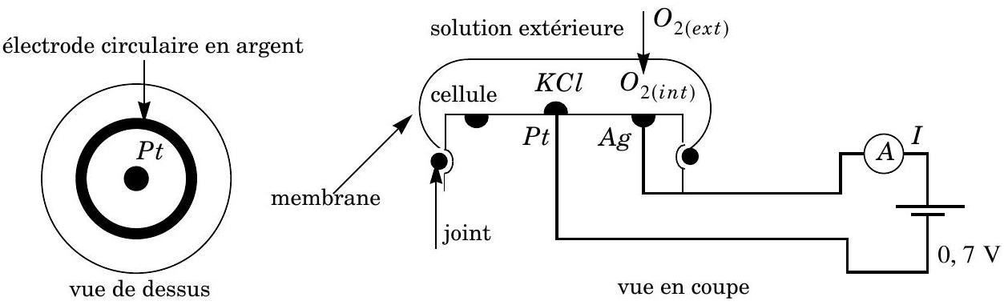
Elle est constituée d'une cellule contenant une solution non saturée de chlorure de potassium KCl à $175 g⋅{ L}^{−1}$, séparée d'une solution extérieure (qui peut être du sang) par une membrane de polytétrafluoroéthylène ( $PTFE$ ) . Cette membrane est imperméable au solvant et aux ions, mais elle est perméable au dioxygène. La sonde est également constituée d'une électrode d'argent et d'une électrode de platine entre lesquelles on applique une différence de potentiel de $0,7 V$. La mesure de l'intensité $I$ du courant d'électrolyse permet de déterminer la teneur en dioxygène dans la solution extérieure.
II.A.1) Le $PTFE$ est obtenu par polyaddition du tétrafluoroéthylène. Donner la formule chimique du $PTFE$.
II.A.2) Calculer la concentration en ion chlorure dans la cellule. En déduire la concentration en ion ${Ag}^{+}$permettant d'obtenir le précipité de chlorure d'argent AgCl .
II.A.3) Au niveau de l'électrode d'argent, on assiste à l'oxydation du couple $AgCl/Ag$.
Au niveau de l'électrode de platine, on assiste à la réduction du couple $O_{2}/H_{2}O$.
a) Écrire les demi-équations électroniques correspondantes. Préciser l'anode et la cathode.
b) Le graphe ci-contre donne les courbes intensité-potentiel des deux électrodes de la sonde de Clark. Identifier les électrodes correspondant aux courbes (1) et (2).
c) Calculer le potentiel standard du couple $AgCl/Ag$. En déduire le potentiel d'équilibre de l'électrode d'argent. Cette valeur est-elle conforme à la courbe intensité-potentiel ?
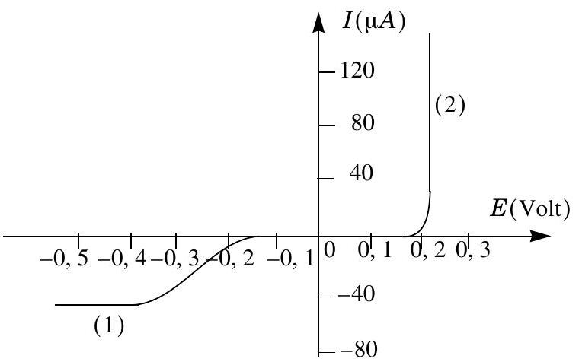
d) Pour une différence de potentiel de $0,7 V$, calculer l'intensité $I$ de la sonde.
e) D'après les courbes intensité-potentiel, expliquer pourquoi la diffusion du dioxygène à travers la membrane limite la cinétique de l'électrolyse.
II.A.4) On s'intéresse plus particulièrement à la diffusion du dioxygène à travers la membrane. On note $D$ le coefficient de diffusion moléculaire du dioxygène à travers la membrane, et $K$ la constante de solubilité de $O_{2}$ dans la membrane. Au niveau d'une interface membrane/solution, on a ainsi
$${\left[O_{2}\right]}_{\text{membrane }}=K{\left[O_{2}\right]}_{\text{solution }}.$$
a) On note $δ$ l'épaisseur de la membrane et $S$ sa surface. Rappeler la loi de Fick dans le cas d'une diffusion unidirectionnelle. En déduire l'expression $I_{n}$ du courant particulaire dans le membrane.
b) En supposant que la diffusion de $O_{2}$ à travers la membrane limite la cinétique de l'électrolyse, exprimer l'intensité électrique d'électrolyse $I$ en fonction notamment des concentrations molaires en $O_{2}$ dans la solution extérieure et dans la cellule, notées respectivement ${\left[O_{2}\right]}_{\text{ext }}$ et ${\left[O_{2}\right]}_{\text{int }}$.
c) L'intensité d'électrolyse est maximale pour ${\left[O_{2}\right]}_{int}=0$. En déduire comment la mesure de $I_{\text{max }}$ permet de connaître la teneur en $O_{2}$ dans la solution extérieure.
II.A.5) On note $U$ la différence de potentiel appliquée aux bornes de la sonde.
a) Tracer l'allure du graphe $I(U)$ pour $U$ compris entre 0 et $0,7 V$.
b) Pourquoi ne faut-il pas appliquer une différence de potentiel trop faible pour pouvoir déterminer la teneur en $O_{2}$ ?
c) Pourquoi ne faut-il pas appliquer une différence de potentiel très supérieure à $0,7 V$ ?
II.B - De la souris à l'éléphant...
On dira qu'une fonction $y(x)$ vérifie une loi d'échelle d'exposant $α$ si $y$ est proportionnel à $x^{α}$. De nombreux paramètres physiologiques concernant les espèces animales d'un même groupe zoologique obéissent à de telles lois. Ainsi, les mammifères terrestres ayant une température corporelle proche de ${37}^{∘}C$ vérifient assez bien la relation : $Q_{O}=0,68M_{c}^{3/4}$ où $M_{c}$ désigne la masse corporelle en kilogramme et $Q_{O_{2}}$ la consommation en dioxygène
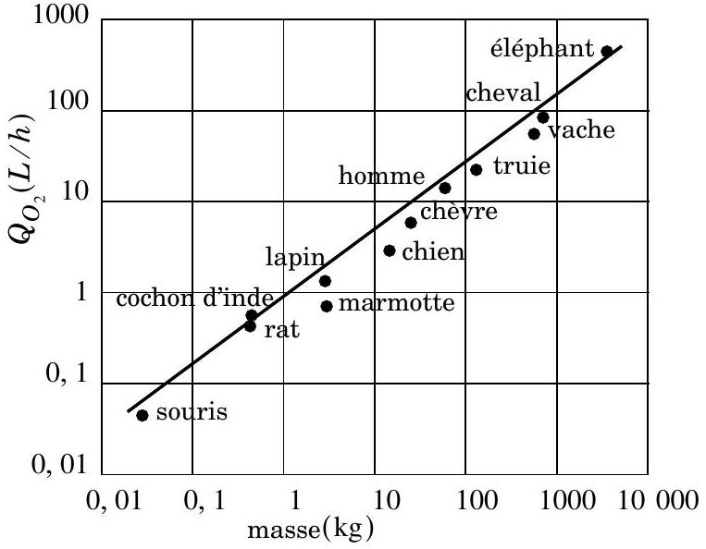
en litre par heure au repos, dans des conditions expérimentales précises que nous ne détaillerons pas. Nous verrons que cette loi, découverte dès 1932 par M. Kleiber, peut être mise en rapport avec la puissance thermique dégagée par le métabolisme de l'animal.
II.B.1) Les morphologies des animaux d'un même groupe étant voisines, le volume de dioxygène transporté par le sang à chaque battement de coeur est à peu près proportionnel à la masse corporelle $M_{c}$. Sachant que pour un homme
de 70 kg , la fréquence cardiaque est d'environ 70 battements par minute, déterminer la loi d'échelle exprimant la fréquence cardiaque $f_{c}$ d'un animal en battements par minute en fonction de sa masse corporelle $M_{c}$ en kilogramme.
II.B.2) Étudier la validité de la loi précédente pour la souris, le lapin et l'éléphant à l'aide du tableau ci-dessous :
 | souris | lapin | renard | éléphant
$$M_{c}( kg)$$ | 0,015 | 2, 0 | 3, 0 | 3000
$$f_{c}(batt/min)$$ | 620 | 210 |  | 37
$τ_{vie}$ (années) | 3, 5 |  | 14 | 80

II.B.3) Le tableau précédent donne également la durée de vie moyenne $τ_{vie}$ de quelques mammifères terrestres.
a) À l'aide de ces valeurs numériques, déterminer l'exposant de la loi d'échelle $τ_{vie}\left(M_{c}\right)$.
b) Proposer une interprétation de cette loi.
c) Le cas de l'homme vérifie-t-il cette loi? Commenter.
II.B.4) Sachant qu'en moyenne, on estime qu'un litre de dioxygène consommé par un animal correspond à un dégagement de chaleur d'environ 20 kJ , donner la relation numérique qui exprime la puissance thermique $P$ en watt dégagée par l'animal en fonction de sa masse $M_{c}$ en kilogramme. Donner la valeur numérique de $P$ pour un homme de 70 kg . Commenter.
II.B.5) Le plus petit mammifère terrestre vivant en milieu tempéré est la musaraigne pachyure étrusque et ne pèse que deux grammes. À l'aide de la loi $P\left(M_{c}\right)$, on se propose de retrouver l'ordre de grandeur de cette masse.
Pour cela, on modélise le corps de l'animal par une sphère homogène de rayon $R_{a}$ et de masse volumique $μ≈1 g⋅{ cm}^{−3}$, de température $T_{i}={37}^{∘}C$. Autour de cette sphère, on considère que l'animal possède une fourrure d'épaisseur $e$, de masse négligeable, de conductivité thermique proche de celle de l'air $λ≈{10}^{−2} W⋅{ K}^{−1}⋅{ m}^{−1}$. On prendra pour la température extérieure $T_{e}={20}^{∘}C$.
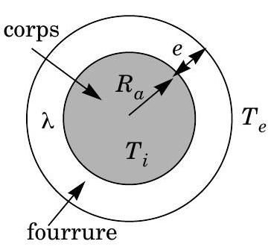
a) En régime stationnaire, exprimer la puissance thermique $P$ dégagée par l'animal en fonction de $λ,T_{e},T_{i},R_{a},e$ (on ne fera pas l'approximation $e<R_{a}$ ).
b) Montrer que le rapport $e/R_{a}$ est une fonction décroissante de $R_{a}$.
c) Pour des raisons de mobilité, on considère que la plus grande valeur du rapport $e/R_{a}$ est de l'ordre de 1 . En déduire l'ordre de grandeur de la masse du plus petit animal. Ce résultat est-il convenable ?
II.B.6) On se propose de donner quelques indications sur l'origine physique de la loi d'échelle $Q_{O_{2}}αM_{c}^{3/4}$, le symbole $α$ désignant une relation de proportionnalité. De nombreux modèles ont été développés afin d'interpréter cette loi, les plus récents utilisant des géométries fractales. Ici, nous allons plutôt examiner de façon très générale les conséquences des lois physiques de l'écoulement du sang. Nous décrirons le système vasculaire de l'animal par un ensemble de $N$ vaisseaux de rayon $R$ et de longueur $L$. Nous verrons dans la Partie III que le débit sanguin total $Q_{s}$ (et par suite la consommation en dioxygène $Q_{O_{2}}$ et la puissance thermique $P$ ) vérifie la loi d'échelle :
$$Q_{s}∝N\frac{R^{4}}{L}∝Q_{O_{2}}∝P.$$
Lorsqu'on passe d'un animal à un autre en multipliant la taille par un coefficient $λ$, nous supposerons que les paramètres $L,R,N$ sont respectivement multipliés par $λ^{a},λ^{b},λ^{n}$, les exposants $a,b,n$ étant indéterminés à ce stade. Ainsi, $Q_{s}(λ)=Q_{s}(1)λ^{n+4b−a}$ et $M_{c}(λ)=M_{c}(1)λ^{3}$.
a) Sachant qu'en pratique la vitesse des écoulements sanguins est à peu près indépendante de la taille des animaux, exprimer d'une manière différente comment varie $Q_{s}$ avec $λ$ lors d'un changement d'échelle. En déduire une relation entre les exposants $a$ et $b$.
b) En supposant que la masse corporelle est proportionnelle au volume total des vaisseaux sanguins, trouver une relation entre $n$ et $a$.
c) En déduire en fonction de a l'exposant $γ$ de la loi d'échelle $Q_{s}αM_{c}^{γ}$.
d) Si on suppose que $L$ est proportionnel à la taille de l'animal, alors $a=1$. En déduire la valeur de $γ$. Montrer que l'on retrouve cette même valeur de $γ$ à l'aide d'un raisonnement complètement différent, en considérant que la puissance thermique $P$ dégagée par l'animal est proportionnelle à la surface de la peau.
e) En réalité, l'interprétation précédente est fausse car le transfert thermique dépend de la manière dont est vascularisée la peau. La valeur observée de $γ$ étant de 3/4, calculer les exposants $a,b,n$. Commenter.
Partie III - Écoulement stationnaire dans un tube cylindrique
Dans cette partie on considère un fluide newtonien incompressible de masse volumique $μ$ et de viscosité dynamique $η$.
III.A - Écoulement de Poiseuille cylindrique
L'écoulement stationnaire du fluide se fait dans un tube cylindrique, d'axe $x^{′}x$ et de rayon $R$. Il est induit par un gradient de pression
$$\frac{∂P}{∂x}=−k (k>0)\text{ constant. }$$
On utilise la base des coordonnées cylindriques ( ${\vec{e}}_{r},{\vec{e}}_{θ},{\vec{e}}_{x}$ ) et on suppose que le champ des vitesses est de la forme $\vec{v}=v(r,x){\vec{e}}_{x}$.
On donne le formulaire :
$$\begin{matrix} & \vec{grad}f=\frac{∂f}{∂r}\vec{e_{r}}+\frac{1}{r}\frac{∂f}{∂θ}\vec{e_{θ}}+\frac{∂f}{∂x}\vec{e_{x}} \\ & div\vec{A}=\frac{1}{r}\frac{∂}{∂r}\left(rA_{r}\right)+\frac{1}{r}\frac{∂A_{θ}}{∂θ}+\frac{∂A_{x}}{∂x} \\ & \vec{rot}\vec{A}=\frac{1}{r}\left[\frac{∂A_{x}}{∂θ}−\frac{∂}{∂x}\left(rA_{θ}\right)\right]\vec{e_{r}}+\left[\frac{∂A_{r}}{∂x}−\frac{∂A_{x}}{∂r}\right]\vec{e_{θ}}+\frac{1}{r}\left[\frac{∂}{∂r}\left(rA_{θ}\right)−\frac{∂A_{r}}{∂θ}\right]\vec{e_{x}} \\ & (\vec{A}⋅\vec{grad})\vec{B}=A_{r}\frac{∂}{∂r}\vec{B}+\frac{A_{θ}}{r}\frac{∂}{∂θ}\vec{B}+A_{x}\frac{∂}{∂x}\vec{B}\end{matrix}$$
III.A.1) Montrer que $v$ ne dépend que de $r$.
III.A.2) Définir et calculer l'accélération convective.
III.A.3) Donner la signification physique du caractère rotationnel de l'écoulement d'un fluide. L'écoulement étudié est-il rotationnel ?
III.A.4) Soit $E$ l'élément de volume de fluide constitué de l'anneau d'axe $x^{′}x$, limité par les cylindres de rayons $r$ et $r+dr$, et par les plans d'abscisses $x$ et $x+dx$. On néglige les forces de pesanteur.
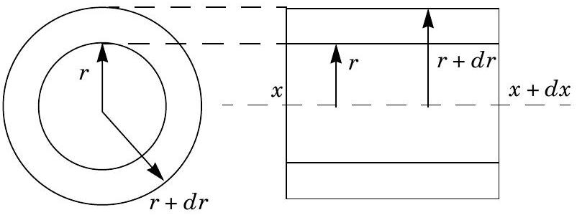
a) Déterminer la résultante des forces de pression s'exerçant sur $E$.
b) Déterminer la résultante des forces de viscosité s'exerçant sur les surfaces latérales de $E$.
c) En appliquant la relation fondamentale de la dynamique à $E$, établir l'équation décrivant le mouvement du fluide selon $x^{′}x$ et montrer que le gradient de pression est nécessairement uniforme.
III.A.5) En déduire l'expression de la vitesse : $v=\frac{k}{4η}\left(R^{2}−r^{2}\right)$.
Représenter le profil des vitesses et déterminer la vitesse maximale $V_{0}$ de l'écoulement.
III.A.6) Déterminer le débit volumique $D_{v}$ à travers la section du tube ainsi que la vitesse moyenne $V_{m}$ de l'écoulement en fonction de $k,R$ et $η$.
III.A.7) Comparer $D_{v}$ au débit à travers $N$ tubes de rayons $R/\sqrt{N}$ parcourus par le même fluide dans les mêmes conditions. Conclure par une application pratique.
III.A.8) On revient au cas d'un seul tube de rayon $R$. En notant $ΔP$ la chute de pression sur une distance $L$, définir une résistance hydraulique $R_{\text{hyd }}$ et l'exprimer en fonction de $η,L$ et $R$.
III.A.9) On considère un matériau cylindrique de section circulaire de rayon $R$, de conductivité électrique $σ$, parcouru par un courant d'intensité $I$, de densité volumique de courant uniforme $\vec{j}$, soumis à une tension $U$ sur une longueur $L$. Donner les grandeurs hydrauliques analogues respectivement à $\vec{j},I,U,σ$. Définir la résistance électrique $R_{el}$ du tronçon de conducteur de longueur $L$ et expliquer l'origine de la différence avec l'expression de $R_{hyd}$.
III.B - Application à la circulation sanguine
On donne les valeurs numériques suivantes relatives au sang :
débit $D_{v}=5 L/min$, viscosité dynamique $η=0,003 Pa⋅ s$, masse volumique $μ=1,05 g/{cm}^{3}$.
Vaisseau | Nombre | Longueur (cm) | Rayon (cm)
aorte | 1 | 34 | 1, 3
grosses artères | 40 | 12 | 0, 4
branches artérielles | 7000 | 12 | 0, 03

III.B.1) Les résultats du III.A peuvent s'appliquer en première approximation à la circulation sanguine. Proposer cependant quelques hypothèses qu'il faudrait modifier pour obtenir un modèle plus réaliste.
III.B.2) Définir le nombre de Reynolds d'un écoulement et le calculer pour chacun des vaisseaux proposés dans le tableau. Comparer à la valeur critique de l'ordre de 1000 et conclure quant au caractère laminaire de l'écoulement et à l'affirmation du III.B.1).
III.B.3) Prendre la tension (artérielle) c'est mesurer les surpressions maximale $p_{\text{max }}$ (appelée pression systolique) et minimale $p_{\text{min }}$ (appelée pression diastolique) au voisinage du cœur. L'opération consiste à comprimer l'artère brachiale avec un brassard gonflable à la surpression $p$ et à écouter au stéthoscope, au creux du bras, la modification des bruits en provenance de l'artère lorsqu'on dégonfle le brassard de la surpression $p_{\text{max }}$ à la surpression $p_{\text{min }}$.
a) Quelles sont les raisons qui conduisent à faire la mesure au bras? Pourraiton la faire au mollet?
b) Pourquoi ne détecte-t-on rien pour $p>p_{\text{max }}$ ? Quelle est la nature de l'écoulement pour $p_{\text{min }}<p<p_{\text{max }}$, quel type de bruit détecte-t-on? Comment est modifié ce bruit pour $p<p_{\text{min }}$ ?
c) Pour une personne en bonne santé on prend les valeurs suivantes :
$p_{\text{max }}=13 cmHg$ et $p_{\text{min }}=8 cmHg$.
On rappelle que 76 cm Hg correspond à ${10}^{5} Pa$. Déterminer la chute de pression dans une grosse artère et dans une branche artérielle et la comparer à la différence $p_{\text{max }}−p_{\text{min }}$. Dans quel type de vaisseau la résistance hydraulique est-elle la plus grande?
III.B.4) On suppose établi l'écoulement dans un vaisseau et on s'intéresse à une bifurcation. L'allure du profil des vitesses dans les sections $Σ_{1}$ (dans le vaisseau) et $Σ_{3}$
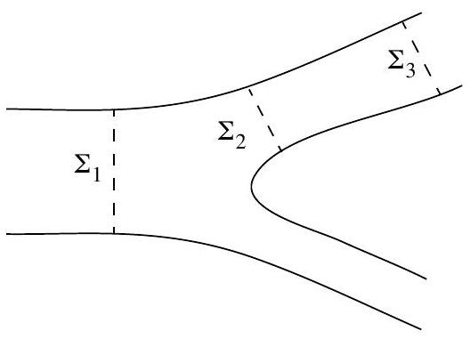
(en aval de la bifurcation) est supposée donnée par III.A.5. Lorsque l'écoulement bifurque, dans quelles directions et dans quels sens se font la convection et la diffusion de quantité de mouvement au voisinage de $Σ_{2}$ ? Tracer l'allure du profil des vitesses dans la section $Σ_{2}$ (juste audelà de la bifurcation).
Partie IV - Onde de pression sanguine
Dans cette partie on introduit le caractère non stationnaire de l'écoulement du sang et on étudie la propagation du pouls. On utilise les mêmes notations qu'à la Partie III. On assimile une artère à un tube cylindrique d'axe $x^{′}x$, de rayon intérieur $R(x,t)$, de rayon extérieur $R(x,t)+H$, avec $H«R$, de longueur $L$, constitué d'un matériau élastique, homogène et isotrope de module d'Young $E$ défini plus bas et de masse volumique $ρ_{0}$. Le sang est assimilé à un fluide parfait incompressible de masse volumique $μ$ soumis aux seules forces de pression. La pression à l'intérieur de l'artère vaut $P(x,t)$ et elle vaut $P_{0}$ à l'extérieur. On modélise le champ des vitesses du sang par l'expression $\vec{v}≈v(x,t){\vec{e}}_{x}$. On considère la paroi artérielle comme un assemblage d'anneaux indépendants, ce qui
revient à supposer qu'elle ne se déforme que suivant la direction radiale ${\vec{e}}_{r}$. On note $R_{0}$ le rayon de l'artère lorsque la pression sanguine $P$ est égale à $P_{0}$.
IV.A - Étude de bilans
IV.A.1) Pour une tige cylindrique de section $S$, de longueur $L$ selon la direction définie par le vecteur unitaire $\vec{u}$, sur laquelle s'applique une force $\vec{T}=T\vec{u}$ provoquant l'allongement $ΔL$, le module d'Young $E$ est donné par
$$E=\frac{T}{S}\frac{L}{ΔL}.$$
Que vaut $E$ pour un solide parfait? Que caractérise ce coefficient?
IV.A.2) À l'abscisse $x$ un élément de paroi artérielle $P$ d'épaisseur $H$, de longueur $dx$, compris entre les angles $θ$ et $θ+dθ$ est soumis aux forces d'élasticité associées au module d'Young dont la somme est notée $d^{2}{\vec{F}}_{y}$ et aux forces de pression entre l'intérieur et l'extérieur de l'artère dont la somme est notée $d^{2}{\vec{F}}_{p}$.
a) Exprimer $d^{2}{\vec{F}}_{p}$ en fonction de $R,P,P_{0},dθ,dx$ et ${\vec{e}}_{r}$.
b) Déterminer l'allongement relatif de l'élément
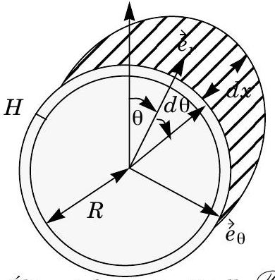
Élément de paroi artérielle
de paroi $P$ quand son rayon passe de $R_{0}$ à $R$; en déduire l'expression de la somme des forces d'élasticité
$$d^{2}{\vec{F}}_{y}=−EH\frac{R−R_{0}}{R_{0}}dxdθ{\vec{e}}_{r}$$
IV.A.3)
a) En notant $σ=πR^{2}−πR_{0}^{2}$ la variation locale de la section de l'artère montrer que pour de petites déformations on peut écrire : $σ=2πR_{0}\left(R−R_{0}\right)$.
b) En appliquant la relation fondamentale de la dynamique à $P$ et en notant $p=P−P_{0}$ la surpression correspondante, montrer que :
$$\frac{∂^{2}σ}{∂t^{2}}=\frac{2πR}{ρ_{0}H}p−\frac{E}{ρ_{0}R_{0}^{2}}σ$$
c) En faisant un bilan de masse entre les instants $t$ et $t+dt$ sur la tranche de fluide comprise entre les abscisses $x$ et $x+dx$ montrer que :
$$\frac{∂σ}{∂t}+v\frac{∂σ}{∂x}+\left(σ+πR_{0}^{2}\right)\frac{∂v}{∂x}=0$$
d) Appliquer l'équation d'Euler pour obtenir l'équation différentielle (3) liant $v$ et $p$. On utilisera le formulaire donné en III.A. En évaluant les ordres de grandeur du terme d'accélération convective et du terme de viscosité $ηΔ\vec{v}/μ$ que l'on
a négligé, justifier la modélisation proposée pour la nature de l'écoulement. On fera l'application numérique avec $η=0,003 Pa⋅ s,μ=1,05 g/{cm}^{3}$, une vitesse de l'ordre de $1 m⋅{ s}^{−1}$, une artère de $0,5 m$ de longueur et de 5 mm de rayon.
IV.B - Approximation linéaire, relation de dispersion
IV.B.1) En ne gardant que les termes d'ordre 1 en $σ,v$ et $p$, linéariser les trois équations précédentes.
IV.B.2) Comment se transforment les équations (1), (2) et (3) en notation complexe pour des signaux de la forme $\underline{s}=s_{0}e^{i(ωt−kx)}$ où $ω$ et $k$ représentent les pulsations respectivement temporelle et spatiale ? On notera $\underline{σ},\underline{v}$ et $\underline{p}$ les grandeurs complexes associées à $σ,v$ et $p$.
IV.B.3) Établir la relation de dispersion. Tracer la courbe représentant les variations de $ω$ en fonction de $k$. Faire apparaître une pulsation spatiale caractéristique $k_{c}$ pour laquelle $ω\left(k_{c}\right)=ω_{\text{max }}/\sqrt{2}$, et déterminer l'expression littérale de la longueur d'onde $λ_{c}$ correspondante ainsi que sa valeur numérique. Dans quel domaine de longueur d'onde la propagation est-elle peu dispersive? On prendra: $E=4⋅{10}^{5} Pa,R_{0}=5 mm,ρ_{0}=1,06 g/{cm}^{3},μ=1,05 g/{cm}^{3}$, $H=0,6 mm$.
IV.B.4) Déterminer la vitesse de phase des ondes de pression sanguine et montrer que pour les grandes longueurs d'onde elle vaut
$$c_{0}=\sqrt{\frac{EH}{2μR_{0}}}.$$

